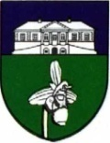

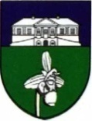

Dabas Város Polgármestere
Ügyiratszám: 12- /2015.  Ügyintéző: Batóné  Telefon: | Tárgy: Meghívó  Hiv. szám:  Melléklet:

MEGHÍVÓ

Dabas Város Önkormányzatának Képviselő-testülete
2015. május 26-án (kedd) 18.00 órai kezdettel
közmeghallgatást tart, MELYRE TISZTELETTEL MEGHÍVOM.

Az ülés helye: Polgármesteri Hivatal Nagyterem
Dabas, Szent István tér l/b.

NAPIREND

- Dabas Város területén keletkezett belvíz és csapadékvíz elvezetése és kezelése.
Előadó: Kőszegi Zoltán polgármester

- 2015. március 01-től hatályos égetési szabályok.
Előadó: Kőszegi Zoltán polgármester

Dabas, 2015. május 19.

Kőszegi Zoltán sk.
polgármester

